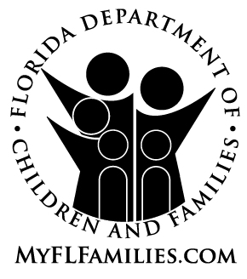
RECIBO

DEPARTAMENTO DE NIÑOS Y FAMILIAS DE FLORIDA

AVISO DE LAS PRÁCTICAS DE PRIVACIDAD

Por este medio acuso recibo de las Aviso de las Prácticas de Privacidad, CFOP 60-17 Capítulo 1, Adjunto 3, del Departamento de Niños y Familias de Florida.

Nombre en Imprenta: ___________________________________________

FIRMA: ___________________________________________

FECHA: _______________________

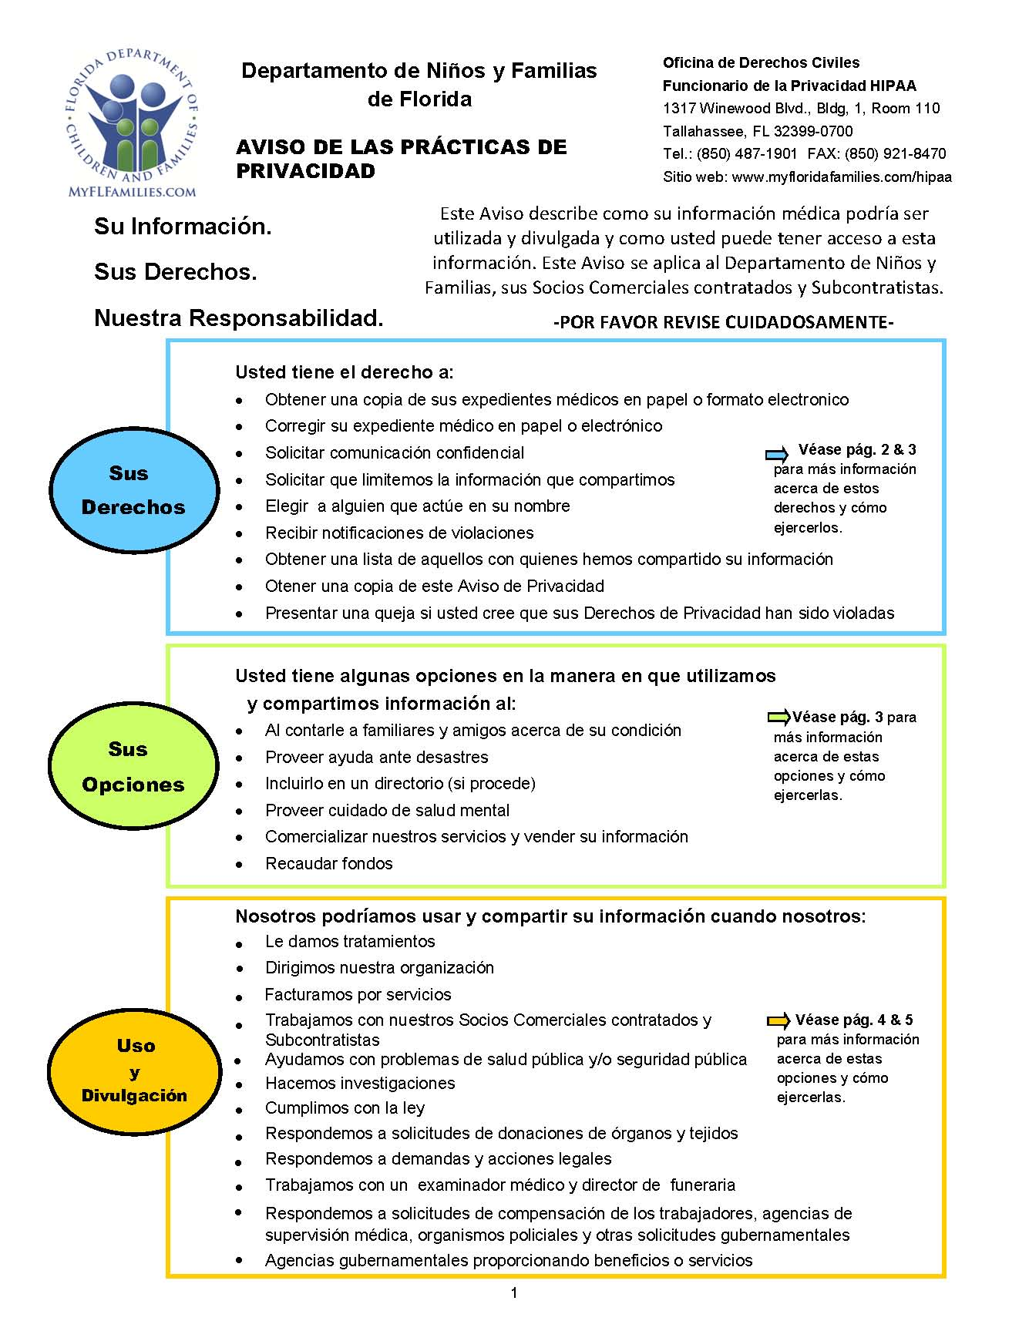

CFOP 60-17, Chapter 1, Attachment 3
